Pâte à modeler et graphisme

Pont  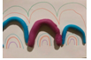   | Coupes  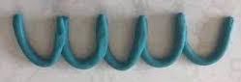
Écailles/pétales  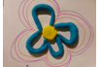 | Vagues  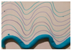
Boucles
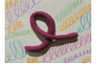
Pour les parents :
La pâte à modeler permet de préparer au graphisme : elle permet de verbaliser les lignes, les formes, leur orientation.

